18. výročí úmrtí Františka kardinála Tomáška

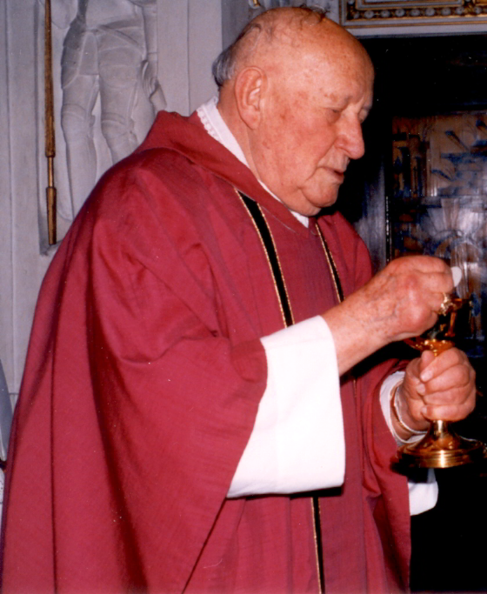

Při této příležitosti bude ve středu 4. srpna 2010 v 18.00 hod.
v katedrále sv. Víta, Václava a Vojtěcha
vzpomínková mše svatá, kterou bude celebrovat
Mons. Dominik Duka OP, arcibiskup pražský.

